В районном Доме культуры прошел молодежный батл — девушки против парней
24.03.2023
В районном Доме культуры прошел молодежный батл— девушки против парней, в котором “соревновались” молодые специалисты организаций района. Состязание состояло из нескольких этапов. Командам “Незабудки” и “Зубры” пришлось преодолеть интеллектуальные испытания, протестировать свои знания современной музыки, поучаствовать в пантомиме. Самой активной оказалась команда девушек, набравшая 45 очков и признанная затем победителем батла. Совсем чуть-чуть не хватило для победы парням, уступившим своим очаровательным соперницам всего один балл. Подарки участникам игры вручил председатель районного исполнительного комитета Олег Малышевский, поздравивший ребят с хорошими результатами и пожелавший им хорошего настроения, позитива, быть активными участниками организованных молодежных мероприятий.
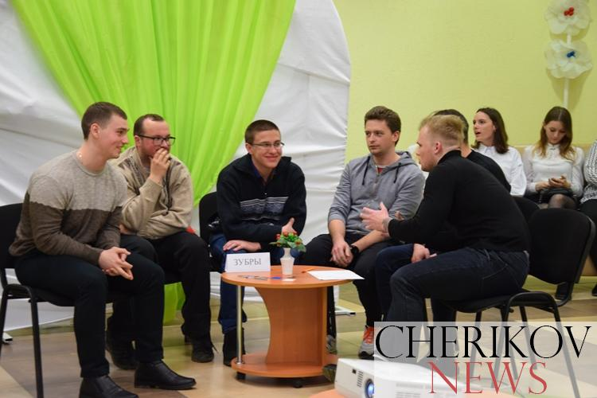
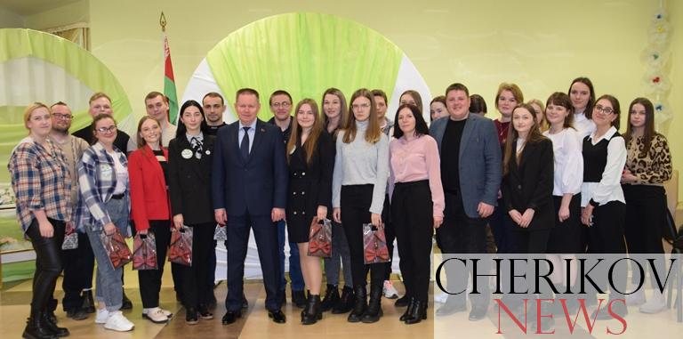Олег Малышевский с участниками молодежного батла и болельщиками игры. Задание принято: у “Зубров”— обсуждение версий. Некоторые вопросы ставили в тупик даже “Незабудок”.

